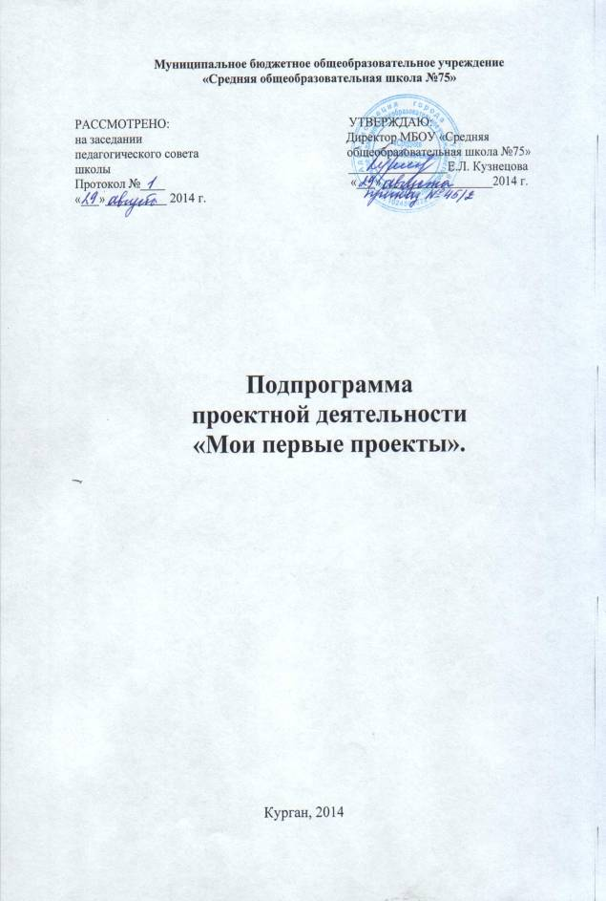

Подпрограмма проектной деятельности «Мои первые проекты»

Разработчики | Орлова Мария Владимировна, зам. директора по ВР,  Гребенщикова Наталья Николаевна, зам. директора по УВР.
Цель подпрограммы: | Создание условий для формирования умений и навыков межпредметного проектирования, способствующих развитию индивидуальности обучающихся и их творческой самореализации.
Задачи: | 1.Развивать ресурсную базу школы, отвечающую системным образовательным запросам и индивидуальным возможностям обучающихся, включённых в проектную деятельность;  2. Организовывать консультации с учителями по работе над проектами и исследовательскими работами;  3. Проводить обучающие семинары для обучающихся старших классов по выполнению проектно-исследовательской работы.  4. Мониторинг личностного роста участников проектно- исследовательской деятельности.  5. Расширение коммуникативного поля каждого учителя и школы в целом.
Сроки реализации | I этап: проектный – 2013 -2014 учебный год.  II этап: практический – 2013-2015 учебные годы.  III этап: аналитический – 2015-2016 учебный год
Исполнители основных мероприятий | Администрация школы, классные руководители, учителя предметники, педагог-психолог, социальный педагог, медицинский работник, библиотекарь, специалист центра занятости населения, руководители предприятий и организаций.
Ожидаемые результаты реализации программы | Реализация данной подпрограммы позволит обучающимся научиться:  • видеть проблемы;  • ставить вопросы;  • выдвигать гипотезы;  • давать определение понятиям;  • классифицировать;  • наблюдать;  • проводить эксперименты;  • делать умозаключения и выводы;  • структурировать материал;  • готовить тексты собственных докладов;  • объяснять, доказывать и защищать свои идеи.
Система организации контроля за исполнением | Ежегодный анализ итогов реализации подпрограммы на педагогическом и методическом советах.

Пояснительная записка
Главной отличительной чертой современного мира являются высокие темпы обновления научных знаний, технологий и технических систем, применяемых не только на производстве, но и в быту, сфере досуга человека. Поэтому впервые в истории образования необходимо учить личность постоянно самостоятельно обновлять те знания и навыки, которые обеспечивают её успешную учебную и внеурочную деятельность, формировать готовность осваивать требования основного и полного образования. Совершать в будущем обоснованный выбор своего жизненного пути и соответствующей способностям, общественным потребностям профессии. Школа становится учреждением, с первого класса формирующим навыки самообразования и самовоспитания. ФГОС нового поколения требует использования в образовательном процессе технологий деятельностного типа, методы проектно-исследовательской деятельности.
Этот процесс нужно организовывать и моделировать так, чтобы обучающиеся научились:
• намечать ведущие и текущие (промежуточные) цели и задачи;
• искать пути их решения, выбирая оптимальный путь при наличии альтернативы;
• осуществлять и аргументировать выбор;
• предусматривать последствия выбора;
• действовать самостоятельно (без подсказки);
• сравнивать полученное с требуемым;
• корректировать деятельность с учётом промежуточных результатов;
• объективно оценивать процесс (саму деятельность) и результат проектирования.
Именно проектная деятельность позволит сместить акцент с процесса пассивного накопления обучающимися суммы знаний на овладение им различными способами деятельности в условиях доступности
информационных ресурсов, что способствует активному формированию творческой личности, способной решать нетрадиционные задачи и нестандартные условия.
Программа предназначена для педагогов, реализующих развивающие технологии обучения, родителей, заинтересованных в развитии индивидуальности своих детей, а также обучающихся, которые ощущают потребность в саморазвитии, самореализации.

Результатом данной программы является:
В ходе решения системы проектных задач у обучающихся должны быть сформированы следующие способности:
• рефлексирование (видение проблемы; умение анализировать сделанное: почему получилось, почему не получилось, видеть трудности, ошибки);
• целеполагание ( постановка и удерживание цели);
• планирование (составление план своей деятельности);
• моделирование (представление способа действия в виде модели схемы. выделяя всё существенное и главное);
•проявление инициативы при поиске способа (способов) решения задачи;
• вступление в коммуникацию (взаимодействовать при решении задачи, отстаивать свою позицию, принимать или аргументировано отклонять точки зрения других).
В основной школе (5—9 классы) проекты чаще всего носят творческий характер. Метод проектов на данном этапе даёт возможность накапливать опыт самостоятельно, и этот опыт становится для ребёнка движущей силой, от которой зависит направление дальнейшего интеллектуального и социального развития личности.

Особенностью проектов на старшей ступени образования (10—11 классы) является их исследовательский, прикладной характер. Старшеклассники отдают предпочтение межпредметным проектам, проектам с социальной направленностью.
Работа над проектами проводится поэтапно. Метод проектов как педагогическая технология не предполагает жёсткой алгоритмизации действий, но требует следования логике и принципам проектной деятельности.
Во внеурочной учебно-иселедовательской деятельности учреждения учитываются следующие особенности:
1. Современного понимания исследовательской деятельности учащихся как средства развития личности. Исследования в контексте важнейших проблем современности.
2. Нормативных и правовых документов по исследовательской деятельности обучающихся:
Законодательства Российской Федерации об образовании, Национальной доктрины образования, Типовых положений об учреждении дополнительного образования детей в Российской Федерации, решения коллегий Минобразования России, нормативных правовых документов субъектов Российской Федерации, решения органов управления
образованием, нормативной базы образовательных учреждений, положения об исследовательской деятельности учащихся и научно- практических конференциях.
3. Предпрофильной подготовки обучающихся.
Сущность, особенности проектной деятельности как одного из видов исследовательской деятельности. Этапы проектной деятельности. Работа над проектом.
4. Технологии исследовательской деятельности обучающихся. Ресурсного и методического обеспечения исследовательской деятельности обучающихся (кадры, организационный ресурс, методическая база,, психологическая поддержка, финансирование и др.). Различие исследовательских работ и других видов творческих работ (реферативных, поисковых, проектных). Объем и характер работ. Представление результатов исследовательской деятельности.
Различные виды представления (статья, реферат, тезисы, устный доклад, стендовый доклад и др.). Инновационная сеть исследовательской деятельности. Взаимодействие школ округа в процессе исследовательской деятельности.
5. Видов и форм исследовательской деятельности обучающихся. Учебно-исследовательской специализации как подразделения учебного исследования
(детские творческие объединения: кружки, лаборатории, научные общества учащихся).
Требования к порядку представления, составу конкурсных комиссий, программе. Концепция исследования, цели и задачи. Различия конференций, организуемых научными учреждениями, вузами, общеобразовательным и учреждениями. Примеры юношеских региональных и российских конкурсов и конференций.
б. Специфики организации учебных исследований в различных
образовательных областях. Принципы выбора и адаптации
исследовательских задач (объем теоретического и экспериментального материала, особенности методики исследований и т. д.).
Задачи в области естественных наук (экология, геология, ботаника, зоология, химия и др.). Задачи в области гуманитарных наук (история, традиционная культура, этнография, ономастика, психология и др.). Междисциплинарные исследования, их специфика, принципы проведения.
7. Проектирования модели организации исследовательской деятельности обучающихся в школе. Сообщество как смысловая единица существования учебного исследования.
8. Организации труда педагога. Требования к квалификации и навыкам организатора и руководителя исследовательской деятельности обучающихся.
Профессиональное руководство исследовательскими работами
учащихся. Технология разработки авторских образовательных программ, методических рекомендаций для исследовательской деятельности обучающихся. Проектирование годового образовательного плана, формы индивидуальной работы с обучающимися. Подготовка обучающихся к участию в интеллектуальных конкурсах, конференциях и др. различного уровня. Применение компьютерных технологий в учебном исследовании. Организация материала с помощью типовых программ.
9. Индивидуального консультирования при выполнении учебных и исследовательских проектов (как дистанционного, так и с помощью очных форм взаимодействия).

Формы организации учебно-исследовательской деятельности на внеурочных занятиях могут быть следующими:
• исследовательская практика обучающихся;
• образовательные экспедиции — походы, поездки, экскурсии с чётко обозначенными образовательными целями, программой деятельности, продуманными формами контроля.
• факультативные занятия, предполагающие углублённое изучение предмета;
• ученичко научно-исследовательское общество (УНИО) — форма внеурочной деятельности, которая сочетает в себе работу над учебными исследованиями, коллективное обсуждение промежуточных и итоговых результатов этой работы, организацию круглых столов, дискуссий, дебатов, интеллектуальных игр, публичных защит, конференций и др., а также встречи с представителями науки и образования, экскурсии в учреждения науки и образования, сотрудничество с УI-1140 других школ;
• участие обучающихся в олимпиадах, конкурсах, конференциях. в том числе дистанционных, предметных неделях, интеллектуальных марафонах предполагает выполнение ими учебных исследований или их элементов в рамках данных мероприятий.

Формы организации учебно-исследовательской деятельности на урочных занятиях:
• урок-исследование, урок-лаборатория, урок — творческий отчёт, урок изобретательства. урок «Удивительное рядом», урок — рассказ об учёных, урок — защита исследовательских проектов, урок-экспертиза, урок «Патент на открытие», урок открытых мыслей;
• учебный эксперимент, который позволяет организовать освоение таких элементов исследовательской деятельности, как планирование и проведение эксперимента, обработка и анализ его результатов;
• домашнее задание исследовательского характера может сочетать в себе разнообразные виды, причём позволяет провести учебное исследование, достаточно протяжённое во времени.
Многообразие форм учебно-исследовательской деятельности позволяет обеспечить подлинную интеграцию урочной и внеурочной деятельности обучающихся по развитию у них УУД. Стержнем этой интеграции является системно - деятельностный подход как принцип организации образовательного процесса в основной школе.

Этапы реализация программы.
I этап: проектный – 2013 -2014 учебный год.
Цель: подготовка условий по проектному обучению.
Задачи:
1. Анализ проектной деятельности в практике школы
2.Анализ теоретических подходов к проблемам организации проектной деятельности педагогов.
Разработать, обсудить и утвердить программу по проектной деятельности обучающихся.
3. Проанализировать материально-технические, педагогические условия реализации программы.

II этап: практический – 2014-2015 учебные годы.
Цель: реализация программы по проектной деятельности
Задачи:
1. Разработка коллективных проектов педагогов и обучающихся
2. Проведение экспертизы проектов на муниципальном уровне и уровне образовательных учреждений (осуществляется в рамках проведения конкурсов, конференций и фестивалей).
3. Проводить учет и мониторинг проектной деятельности педагогов и обучающихся на уровне образовательного учреждения и муниципальном уровне.

III этап: аналитический – 2015-2016 учебный год.
Цель: подведение итогов программы, анализ результатов программы.
1. Планирование форм распространения результатов реализации программы.
2.Распространение опыта реализации муниципальной модели организации проектной деятельности участников образовательного процесса: публикации на сайте и в профессиональных изданиях, выпуск сборника материалов, участие в региональных и межмуниципальных педагогических конференциях с представлением опыта, проведение семинара.

Ожидаемые результаты программы:
Реализация данной подпрограммы позволит обучающимся научиться:
• видеть проблемы;
• ставить вопросы;
• выдвигать гипотезы;
• давать определение понятиям;
• классифицировать;
• наблюдать;
• проводить эксперименты;
• делать умозаключения и выводы;
• структурировать материал;
• готовить тексты собственных докладов;
• объяснять, доказывать и защищать свои идеи.

Таблица 1

Виды проектов, реализуемых обучающимися 2013-2015г
Ступень обучения | Урочная деятельность | Внеурочная деятельность
1-4 классы | Групповые и индивидуальные  проекты с целью получения  продукта в рамках предмета  «Технология» | Социальные проекты
1-4 классы | Групповые и индивидуальные  проекты в рамках предмета  «Литературное чтение» | Социальные проекты
1-4 классы | Групповые и индивидуальные  проекты в рамках предмета  «Информатика» | Социальные проекты
1-4 классы | Групповые и индивидуальные  проекты в рамках предмета  «Окружающий мир» | Творческие проекты.
1-4 классы |  | Индивидуальные и групповые  исследовательские проекты
5-9 классы | Учебные мини-проекты и краткосрочные проекты в рамках отдельных предметов | Творческие проекты
5-9 классы |  | Социальные проекты
5-9 классы |  | Учебно-исследовательские проекты
5-9 классы | Учебные, творческие и социальные проекты
10-11  классы | Индивидуальные и групповые исследовательские и практико-ориентированные проекты в рамках профильных учебных предметов
10-11  классы | Индивидуальные и групповые исследовательские и практико-ориентированные проекты в рамках профильных учебных предметов
10-11  классы | Интегрированные в рамках различных предметных областей

Проектная деятельность коллектива школы направлена на создание условий, в которых оптимально реализуются индивидуальные и групповые проекты учителей и учеников и обеспечиваются связи с внешними организациями.
При постановке задачи обучения учителей и школьных коллективов технологии проектной деятельности главным становится выделение общих смысловых компонентов и определение условий их воспроизводства в разных моделях школы.
Для этого систематизируем результаты обобщения проектной деятельности (Таблица 2).

Таблица 2
Проектная деятельность
Виды проектов | Цели | Разработчик  (руководитель) | Исполнители
Учебные проекты | Дидактические | Ученик  (под руководством  учителя) | Обучающиеся
Социальные  проекты | Социализация  обучающихся, привлечение  внимания к актуальным  социальным проблемам  местного сообщества,  практическое решение  социальных проблем | Педагог  Обучающиеся | Педагог  Обучающиеся  Родители  Администрация
Педагогические  проекты | Изменение существующей  педагогической системы  данного учителя | Педагог | Педагог  Обучающиеся  Родители
Проекты развития  школы | Изменение существующей  образовательной и  организационно-  управленческой системы  школы | Руководитель  школы | Педагоги  Обучающиеся  Родители  Администрация  школы
Проекты развития  муниципальной  системы  образования | Изменение существующей  образовательной и  организационно-  управленческой системы | Муниципальный  орган  управления  образованием | Педагоги  Обучающиеся  Родители  Администрация

Механизм реализации программы

Муниципальная программа организации проектной деятельности
участников образовательного процесса

Организационный модуль
Деятельностный
модуль
Субъекты
Функции
Координация
функций
Обучающиеся
Педагоги
Администрация ОУ
Общественность (родители)
Познание
Преобразование действительности
Управление
«Школа проектов»
Временные творческие коллективы
Экспертный совет
Фестиваль проектов
Педагогическая конференция
Обучение
Разработка проектов
Экспертиза
Реализация
Презентация портфолио проекта
Распространение опыта
Система учета
Мониторинг

Список литературы

1.Белобородов Н.В. Социальные творческие проекты в школе. М.: Аркти, 2011.
2.Бритвина Л.Ю. Метод творческих проектов на уроках технологии. // Нач.школа. – 2012. - №6.
3.Бычков А.В. Метод проектов в современной школе. – М., 2011.
4.Гузеев В.В. Метод проектов как частный случай интегрированной технологии обучения. // Директор школы. – 2010. - №6.
5.Джужук И.И. Метод проектов в контексте личностно-ориентированного образования. Материалы к дидактическому исследованию. – Ростов н/Д.,2011.
6.Землянская Е.Н. Учебные проекты младших школьников. // Нач.школа. – 2011. - №9.
7.Зенгин С.С. Совместное проектирование учебной деятельности как условие самоактуализации старшеклассника. – Краснодар, 2011.
8.Иванова Н.В. Возможности и специфика применения проектного метода в начальной школе. // Нач.школа. – 2011. - №2.
9.Конышева Н.М. Художественно-конструкторская деятельность (Основы дизайнобразования). – Смоленск: Ассоциация ХХI век, 2012.
10.Лакоценина Т.П. Современный урок. – Ростов н/Д: Учитель, 2012.
11.Новикова Т. Проектные технологии на уроках и во внеурочной деятельности. // Нар. образование. – 2010. - №7.
12.Павлова М.Б. и др. Метод проектов в технологическом образовании школьников./ Под ред. И.А.Сасовой. – М.: Вентана-Графф, 2013.
13.Пахомова Н.Ю. Метод учебного проекта в образовательном учреждении. – М., 2011.
14. Пахомова Н.Ю. Учебный проект: его возможности. //Учитель. – 2011.,№4.
15. Пахомова Н.Ю. Проектное обучение – что это? Из опыта метод. работы. Дайджест журнала “Методист”./ Сост. Пахомова. Науч. Ред. Э.М.Никишин. – М.: АМК и ПРО, 2010.
16. Полат Е.С. Новые педагогические и информационные технологии в системе образования. – М., 2011.
17. Постникова Е. Метод проектов как один из путей повышения компетенции школьника. //Сельская школа. – 2011. - №2.
18. Селевко Г.К. Современные образовательные технологии.// Народное образование. – 2011.
19.Селевко Г.К. Технология саморазвития личности школьника. // Школьные технологии. – 2010. - №6.
20.Сергеев И.С. Как организовать проектную деятельность учащихся. – М., 2011.
21.Сиденко А.С. Метод проектов: история и практика применения. //Завуч. – 2011. - №6.
22.Чечель И.Д. Метод проектов или попытка избавить учителя от обязанностей всезнающего оракула. //Директор школы. – 2011. - №3.

